V 5 – Der Aussalzeffekt
Der Versuch demonstriert in einfacher Weise die unterschiedliche Polarität von Wasser und Ketonen, da Aceton durch Zugabe von Kochsalz aus einer wässrigen Lösung ausgesalzt werden kann. Die SuS sollten hierzu die Polarität der Carbonylgruppe der Ketone kennen.

Gefahrenstoffe
Aceton |  |  | H: 225-319-336 |  |  | P: 210-233-305+351+338
Natriumchlorid |  |  | H: - |  |  | P: -
Destilliertes Wasser |  |  | H: - |  |  | P: -
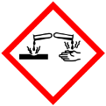

Materialien: Standzylinder (50 mL)
Chemikalien: destilliertes Wasser, Aceton, Natriumchlorid
Durchführung: In einen Zylinder werden je 20 mL Wasser und Aceton gegeben und miteinander vermengt. Danach werden 5 g Natriumchlorid hinzugegeben und der Zylinder kräftig geschüttelt.
Beobachtung: Es scheiden sich 11 mL einer gelblichen Phase oberhalb der Wasserphase ab.
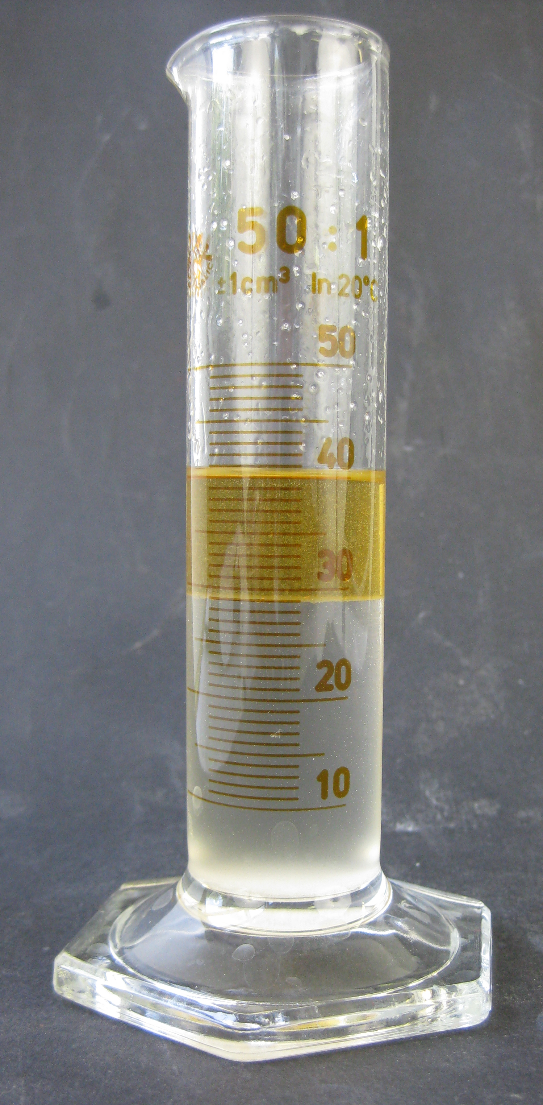
NaCl
Abb. 6 - Aceton-Wasser-Lösung vor (links) und nach (rechts) der Zugabe von Kochsalz.
Deutung: Ein geringer Teil des Acetons bleibt in der Wassermenge gelöst. Das Aussalzen einer organischen Substanz aus einer wässrigen Lösung beruht auf der Zunahme der Polarität des Systems. Aceton ist weniger polar als Wasser und scheidet sich deshalb bei Zugabe des Kochsalzes aus der Lösung ab, weil der polare Charakter der Lösung hierdurch zunimmt. Eine gleichartige Polarität ist Voraussetzung für die Löslichkeit beider Stoffe.
Entsorgung: Die Reste werden über den Abfluss entsorgt.
Literatur: H. Schmidtkunz, W. Rentzsch, Chemische Freihandversuche, Band 2, Aulis Verlag (2011), S. 317
Unterrichtsanschlüsse Der Versuch dient als Fortführung von Versuch V 4 und zeigt darüber hinaus, dass Aceton schwächer polar ist als Wasser. Da die Chemikalien weitgehend unbedenklich sind, kann er von SuS durchgeführt werden.

